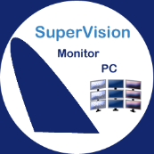 | Paramétrage global

Afin d’optimiser la gestion de la Supervision, voici les réglages conseillés :
1 - Passer le temps de rafraichissement des écrans à 3s
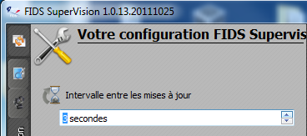
Plus le temps de rafraichissement est faible plus le réseau et les écrans sont sollicités par l’application.
2 - Mettre la résolution la plus basse
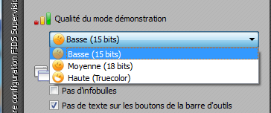
3 – Pour empêcher une fausse manipulation sur un écran lors de l’aperçu il est conseillé de mettre par défaut l’action de « voir en direct »

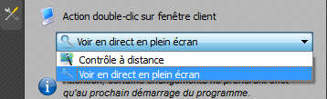

Ces paramétrages devraient vous permettre de profiter pleinement de l’outil de supervision.
Vous pouvez toutefois les modifier en fonction de vos besoins et des ressources disponibles sur le site.

